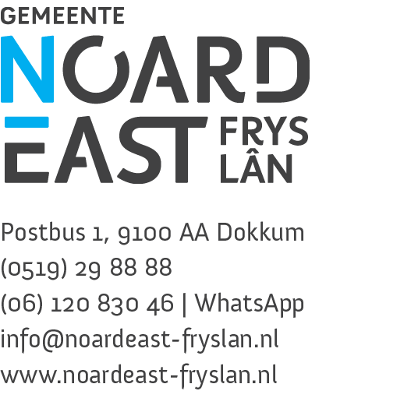
AANVRAAGFORMULIER
GEBRUIK SPORTACCOMMODATIES
GEMEENTE NOARDEAST-FRYSLÂN 2025/2026

U dient het post- en nota adres in te vullen, anders nemen
we de aanvraag niet in behandeling.

 | Postadres * | Nota adres *
Naam vereniging*
Contactpersoon*
KvK nummer *
Adres*
Postcode*
Woonplaats*
Telefoonnummer*
E-mail adres*

Aanvraag betreft (per hal/zaal één formulier invullen)
☐ Sporthal “Van der Bij-Hal” Kollum
☐ Sportzaal “Baensein” Kollum
☐ Sportzaal “De Saedkampe” Kollumersweag
☐ Sporthal “De Doelstien” Dokkum
☐ Sportzaal Ljurk Dokkum
☐ Sportzaal Kapellaan Dokkum
☐ Sportzaal Eanjum
☐ Sportzaal Ternaard
☐ Sporthal “De Heechfinne” Ferwert
☐ Sportzaal Marrum
☐ Gymlokaal Burdaard

Soort zaalsport*

Soort gebruik

☐ Wedstrijd*
☐ Trainen*

Schoolvakanties
☐ U maakt tijdens de schoolvakanties wel gebruik van de hal/zaal (uitgezonderd zomervakantie)*
☐ U maakt tijdens de schoolvakanties geen gebruik van de hal/zaal*

Datum* | Uren van…. Tot….* | Dag * | Welk deel sporthal, of gymzaal
Datum* | Uren van…. Tot….* | Dag * | 1/3 | 2/3 | 1/2 | hele | gymzaal
 |  |  | ☐ | ☐ | ☐ | ☐ | ☐
 |  |  | ☐ | ☐ | ☐ | ☐ | ☐
 |  |  | ☐ | ☐ | ☐ | ☐ | ☐
 |  |  | ☐ | ☐ | ☐ | ☐ | ☐
 |  |  | ☐ | ☐ | ☐ | ☐ | ☐
 |  |  | ☐ | ☐ | ☐ | ☐ | ☐
 |  |  | ☐ | ☐ | ☐ | ☐ | ☐
 |  |  | ☐ | ☐ | ☐ | ☐ | ☐
 |  |  | ☐ | ☐ | ☐ | ☐ | ☐
 |  |  | ☐ | ☐ | ☐ | ☐ | ☐
 |  |  | ☐ | ☐ | ☐ | ☐ | ☐
 |  |  | ☐ | ☐ | ☐ | ☐ | ☐
 |  |  | ☐ | ☐ | ☐ | ☐ | ☐
 |  |  | ☐ | ☐ | ☐ | ☐ | ☐
 |  |  | ☐ | ☐ | ☐ | ☐ | ☐
 |  |  | ☐ | ☐ | ☐ | ☐ | ☐
 |  |  | ☐ | ☐ | ☐ | ☐ | ☐
 |  |  | ☐ | ☐ | ☐ | ☐ | ☐
 |  |  | ☐ | ☐ | ☐ | ☐ | ☐
 |  |  | ☐ | ☐ | ☐ | ☐ | ☐

* Vul alle velden in, anders nemen wij de aanvraag NIET in behandeling.

Opmerkingen

Naam aanvrager
Plaats en datum
Handtekening

Heeft u vragen?
Neem dan contact op met de Planner sportaccommodaties, bereikbaar via KCC telefoonnummer (0519) 29 88 88 of mailadres: sport@noardeast-fryslan.nl

